
Конёва Оксана Валерьевна, воспитатель
МБДОУ «Инжавинский детский сад «Берёзка»
р.п. Инжавино Тамбовской области

Викторина по ПДД в подготовительной группе
«Знатоки дорожных правил»
Цель: Формирование знаний, умений навыков безопасного поведения на дороге и улице. Обобщить знания детей о Правилах дорожного движения.
Образовательные задачи:
-закрепить знания детей о транспорте, о видах транспорта;
- закрепить правила пользования общественным транспортом;
- закрепить знания об опасностях, которые ждут детей на улице;
- закрепить знания детей о сигналах светофора;
- закрепить умение различать и понимать значение некоторых дорожных знаков;
- совершенствовать навыки поведения на дороге через изучение знаков дорожного движения;
- закрепить умение детей применять полученные знания о Правилах дорожного движения в играх.
Развивающие задачи:
- повторить правила поведения на улице. Правила дорожного движения.
- развивать умение узнавать виды наземного транспорта по различным признакам;
- развивать внимательность, наблюдательность при выполнении задания;
- развивать логическое мышление;
- развивать речь – доказательство.
Воспитательные задачи:
- воспитывать у детей уважительное отношение к Правилам дорожного движения и желание следовать им;
- воспитывать культуру поведения с целью предупреждения детского дорожно-транспортного травматизма;
- воспитывать умение внимательно слушать, не перебивать, дополнять и исправлять ошибки своих товарищей.
- вызывать у детей радостное настроение.
Предварительная работа:
- беседа «Сигналы светофора», «Красный, жёлтый, зелёный», «Дорожные знаки», «Правила перехода улиц и дорог», «О полосатой «зебре» и дорожном знаке «Пешеходный переход», «В городском транспорте», дидактические игры: «Что такое улица», «Я — водитель», «Дорожные знаки»,
- чтение художественной литературы: Я.Пишумов «Машины», В.Берестов «Это еду я бегом», М.Пляцковский «Стоп машина!», С.Михалков «Если свет зажегся красный»,
- отгадывание загадок, рассматривание фотографий «Улицы нашего города», составление рассказа о дорожной ситуации по сюжетной картинке.
Ход викторины. 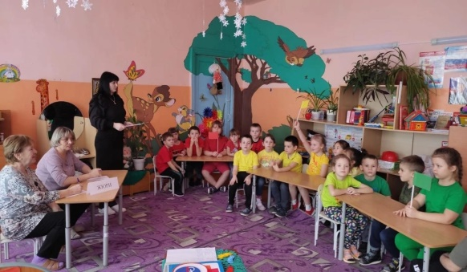
Вводная часть.
Под «Песню про ПДД» дети заходят в зал.
Дети читают стихи:
1. Везде и всюду правила, их надо знать всегда.
Без них не выйдут в плаванье из гавани суда.
Выходят в рейс по правилам полярник и пилот
Свои имеют правила шофёр и пешеход.
2. По городу, по улице не ходят просто так:
Когда не знаешь правила, легко попасть впросак.
Всё время будь внимательным и помни наперёд:
Свои имеют правила шофёр и пешеход!
Основная часть.
Воспитатель: Здравствуйте, друзья! Сегодня в нашем зале большой и интересный день! Мы начинаем нашу веселую игру – викторину по правилам дорожного движения. Соревноваться между собой будут 3 команды. Послушайте внимательно условия игры: за каждый правильный ответ участники будут получать жетоны, побеждает та команда, которая соберет наибольшее количество жетонов.
(Дети делятся на команды: достают фишки). Итак, начинаем.
1 задание – «Дорожные знаки».
Внимание! Внимание! Первое задание
Много есть различных знаков –
Эти знаки нужно знать,
Чтобы правил на дороге
Никогда не нарушать.

Что это за знаки? Правильно, дорожные знаки. 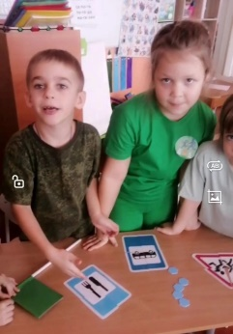
Давайте посмотрим, хорошо ли наши участники знают дорожные знаки. Перед каждой командой лежат дорожные знаки. Я читаю вам загадку, а вы должны её отгадать и поднять карточку с дорожным знаком. Члены жюри смотрят, кто первый поднял руку, того и спрашивают, и только тогда можно отвечать.
По полоскам чёрно-белым
Пешеход шагает смело.
Кто из вас ребята знает –
Знак что этот означает?
Дай машине тихий ход…. (пешеходный переход)
Эй, водитель, осторожно!
Ехать быстро невозможно.
Знают люди все на свете
В этом месте ходят …. (дети)
Что мне делать? Как мне быть?
Нужно срочно позвонить!
Должен знать и ты, и он,
В этом месте …. (телефон)
Я не мыл в дороге рук,
Поел фрукты, овощи
Заболел и вижу пункт
Медицинской ………. (помощи)
Путь не близок на беду
Ты не взял с собой еду
Вас спасёт от голоданья
Знак дорожный пункт …. (питания)
Коль водитель вышел весь,
Ставит он машину здесь,
Чтоб, не нужная ему,
Не мешала никому. (Знак «Место стоянки» Р)
В этом месте пешеход
Терпеливо транспорт ждет.
Он пешком устал шагать,
Хочет пассажиром стать. (Знак «Место остановки автобуса»)
Знак водителей стращает,
Въезд машинам запрещает!
Не пытайтесь сгоряча
Ехать мимо кирпича! (Знак «Въезд запрещен»)
Коль в грязи капот и шины,
Надо срочно мыть машину.
Ну, раз надо, значит, надо.
Вот вам знак, что мойка рядом! (Знак «Мойка»).
Ребёнок. Чтобы руки были целы, чтобы ноги были целы,
Знаки эти надо знать! Надо знаки уважать!
2 задание – «Умные вопросы». 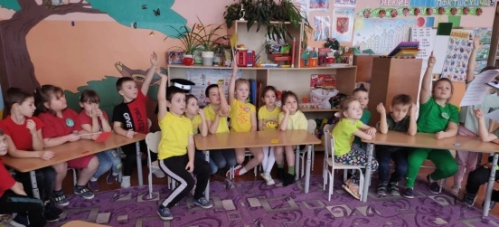
Воспитатель: А теперь я вас проверю,
И игру для вас затею.
Я задам сейчас вопросы –
Отвечать на них непросто.
Каждая команда должна правильно ответить на заданный ей вопрос.
— Как правильно перейти улицу? (посмотреть налево, дойти до середины, посмотреть направо)
— На какой сигнал светофора надо переходить улицу? (зеленый)
— Как называется палка регулировщика? (жезл)
— Как называется человек, который едет в транспорте, но не управляет им? (пассажир)
— Место для ожидания транспорта? (остановка)
— Человек, идущий по тротуару? (пешеход)
— Где должны ходить пешеходы?
— Где должны ездить автомобили?
— Где и как нужно переходить улицу?
— Как обозначается пешеходный переход на проезжей части?
— Какие сигналы светофора вы знаете?

3 задание – конкурс капитанов «Собери светофор».
Воспитатель: 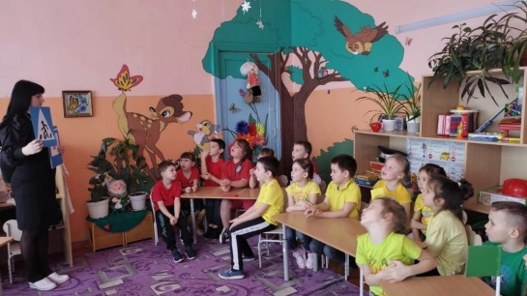
Встало с краю улицы в длинном сапоге
Чучело трехглазое на одной ноге.
Где машины движутся, где сошлись пути,
Помогает улицу людям перейти. (Светофор)
(На полу лежат модели светофоров без сигналов черного цвета и круги: красный, зеленый, зеленый. Капитаны должны в правильном порядке выложить на модели сигналы светофора. Выигрывает тот, кто первым правильно выполнит задание).
4 задание – игра «Светофор» (игра на внимание) (задание не оценивается).
Ведущий. Наша игра называется светофор и у неё такие правила: когда я покажу вам зелёный круг, то вы должны потопать ножками, имитируя ходьбу, жёлтый круг – вы хлопаете в ладоши, а на красный круг – стоите, соблюдаем тишину.
5 задание – «Загадки о транспортных средствах».
Воспитатель: Чтоб пыл веселья не угас,
Чтоб время шло быстрее.
Друзья, я приглашаю вас
К загадкам побыстрее.
(Загадки задаются по очереди каждой команде).
***
Есть и водный, и воздушный,
Тот, что движется по суше,
Грузы возит и людей.
Что это? Скажи скорей! (Транспорт)
***
Сам не едет, не идёт, не подержись – упадет,
А педали пустишь в ход – он помчит тебя вперёд.
(велосипед)
* * *
Дом по улице идет, на работу всех везет.
Не на курьих тонких ножках, а в резиновых сапожках. (Автобус)
***
Поднимает великан груды груза к облакам.
Там, где встанет он, потом вырастает новый дом (Подъемный кран)
***
К нам во двор забрался крот, роет землю у ворот.
Тонна в рот земли войдет, если крот откроет рот (Экскаватор)
***
Рукастая, зубастая, идет-бредет по улице,
Идет и снег грабастает, а дворник только щурится,
А дворник улыбается: снег без него сгребается
(Снегоуборочная машина)
***
Эй, не стойте на дороге! Мчит машина по тревоге.
А зачем ей так спешить? Как зачем? Пожар тушить!
(Пожарная машина)
***
Несётся и стреляет, ворчит скороговоркой.
Трамваю не угнаться за этой тараторкой. (Мотоцикл)
Воспитатель: Молодцы! Правильно, отгадали все загадки. А к какому виду транспорта относятся все наши загадки?
Дети: к наземному.
6 задание – игра на внимание «Да – нет».
Быстрая в городе очень езда. Правила знаешь движения? (Да).
Вот в светофоре горит красный свет. Можно идти через улицу? (Нет).
Ну, а зеленый свет горит, вот тогда можно идти через улицу? (Да).
Сел в автобус, не взяв билет. Так поступать полагается? (Нет).
Старушка - преклонные очень года. Уступишь ей место в автобусе? (Да).
Итоговая часть.
Подведение итогов.
- А теперь давайте посчитаем жетоны и выясним, какая команда лучше всего знает правила дорожного движения. Зачем мы сегодня повторяли правила? (Ответы детей). Ребята, вы молодцы! Вы правильно выполняли все задания, и поэтому каждому из вас мы вручаем медаль «Знатока правил дорожного движения».
-Ребята, вам понравилась викторина? Что было самое сложное? А, что было легко выполнить?
Ребёнок: Делаем ребятам предостережение:
Выучите срочно правила движения!
Чтоб не волновались каждый день родители,
Чтоб спокойно мчались улицей водители!
Под музыку дети выходят из зала.

